NAVODILA ZA UČENJE DOMA 24th March
Drage učenke in učenci 4.ab !
Prisrčno pozdravljeni. Spet smo skupaj. Vem, da ste opravili vse naloge iz prejšnjih navodil ( priložila sem jih tudi tukaj). Vem, da imate izdelane LUNCH BOXEX in znate povedati, kaj v njih imate in česar nimate. Če bi mi kdo želel povedati, mi naj sporoči na e- mail ali napiše tel. številko in ga pokličem.
Zdaj pa nova naloga za jutrišnji dan.
Učbenik, stran 48 SONG: TOMMY'S IN THE KITCHEN
! ČE IMATE DOSTOP DO www.irokus.si kliknite stran https://folio.rokus-klett.si/?credit=SuperMinds1UC&pages=48-49 in poslušajte pesmico ( 2 krat), potem jo vsaj 2 krat preberite. Vesela bom, če se je bo kdo naučil na pamet.
Potem prerišite slikice pod pesmico in zraven zapišite z besedo.
Primer:
- 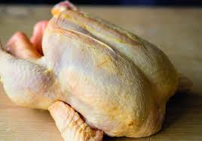 a chicken
- 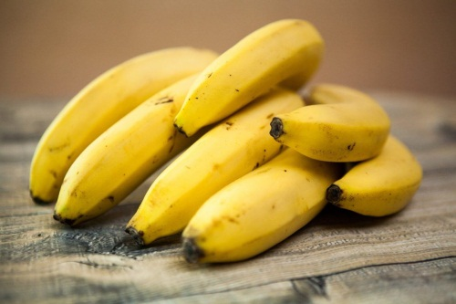 a bunch of bananas
- … nadaljujte sami
Prerišite tudi sličice od a – f in zapišite kaj je na slikah.

Želim vam prijetno delo in javite se mi.
Bodite zdravi.
Vaša učiteljica Bernarda
NAVODILA ZA učenje doma 12th March
Učenci, nadaljujte z delom v učbeniku in delovnem zvezku enote 4 LUNCH TIME
! berem, pišem, prepisujem, naredim lunch box, se naučim predstavitve, poslušam angleške pesmice, Berem zgodbice,…
LUNCH BOX:
Učbenik, stran 47, naloge 1,2,3
! znam povedati in zapisati kaj imam in česa nimam v Lunch box

! Bookworms ( bralna značka)

Če je mogoče, sami opravite tekmovanje, glej navodila na spletni strani Bralno tekmovanje iz angleščine Bookworms 2019/2020 , DOSTOP DO TESTOV

Vsi, ki ne mogli , bomo naredili skupaj, ko se vrnemo.

The Shoemaker and the Elves, poglejte zgodbico na spletni strain: https://www.youtube.com/watch?v=oqOGt5TvAUA
!! IMATE TUDI BREZPLAČEN DOSTOP DO E – GRADIV ZALOŽBE ROKUS KLETT
REGISTRIRAJTE SE : WWW.IROKUS.SI Super Minds 1 učbenik, delovni zvezek, dodatno gradivo
!! starši ali pa sami ( s svojim E- naslovom večkrat odprite E –mail
VEDNO MI LAHKO PIŠETE, SPRAŠUJETE,… NA E –MAIL:
!! nada.zlodej@guest.arnes.si

VSE DOBRO ŽELIM IN OSTANITE ZDRAVI.
Učiteljica: Bernarda Zlodej

